**悠游网接入万益通卡券**

**接口文档**

# 1 文档介绍

#### 1.1 文档目的

说明悠游网为接入万益通平台提供的接口规格及要求。

# 2 采用模式

C2C模式

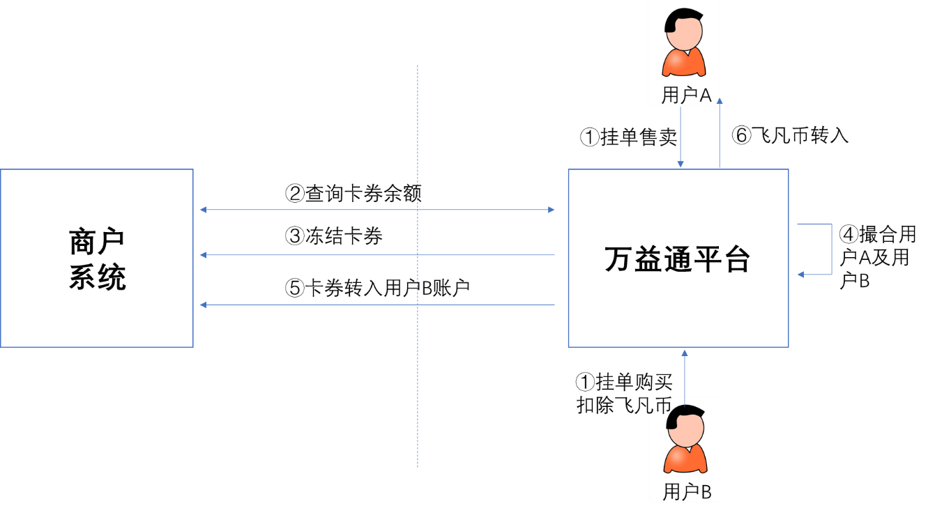

# 3 接入规范

#### 3.1 接入网址

BaseUrl: http://www.uu-club.com/index.php?ctl=wanyitong

因为网站系统架构和路由模式所以需要有一个固定的ctl参数

#### 3.2 appid

appid为 wanyitong001

# 4 卡券 C2C 实现接口

### 4.1 授权绑定

###### 模式：商户提供授权页

网址: <http://www.uu-club.com/index.php>?ctl=wanyitong&act=login

方法：get

**4.1.1 GET请求 url参数说明**

|  |  |  |  |  |
| --- | --- | --- | --- | --- |
| 参数 | 类型 | 是否必填 | 参数名称 | 参数说明 |
| ctl | String | 是 | 模块参数 | 模块参数，此处为wanyitong |
| act | String | 是 | 动作参数 | 动作参数，此处为login |
| phone | String | 是 | 手机号 | 用户手机号 |
| backurl | String | 是 | 回调地址 | 用户登录成功后回调地址 |

请求示例:

[http://www.uu-club.com/index.php?ctl=wanyitong&act=login&phone=15751158939&backurl=http://www.wanyitong.com](http://www.uu-club.com/index.php?ctl=wanyitong&act=login&phone=15751158939&backurl=http:/www.wanyitong.com)

### 4.2 账户余额查询

接口描述：此接口查询用户在指定商户的卡券余额，并将卡券余额展现在万益通 APP 上，用户可选择卡券进行 C2C 交易。

Url: <http://www.uu-club.com/index.php?ctl=wanyitong&act=checkUserVoucherBalance>

方法: post

###### 4.2.1 POST请求参数

|  |  |  |  |  |
| --- | --- | --- | --- | --- |
| 参数 | 类型 | 是否必填 | 参数名称 | 参数说明 |
| appId | String | 是 | 商户编号 | 商户分配给万益通唯一  性商户编号 |
| uid | String | 是 | 用 户 唯 一 性  代号 | 用户在商家端唯一性代  号 |
| sign | String | 是 | 签名 | 根据参数名称进行倒  序，然后再进行签名的  生成，可以采用 SHA、  MD5 等相关方案，示例  计算方法见附 2 |
| timestamp | String | 是 | 时间戳 | 每次请求的时间戳，格  式 化 为 ：  yyyyMMddHHmmss |

###### 4.2.2 返回参数

|  |  |  |  |  |
| --- | --- | --- | --- | --- |
| 参数 | 类型 | 是否必填 | 参数名称 | 参数说明 |
| code | String | 是 | 返回代码 | 00 表示成功，01 查询失败 |
| msg | String | 是 | 返回信息 | 接口返回的各种信息 |
| data | Data 对象 | 是 | 数据集合 | 以下为为 Data 对象内  容，List 类型，会有多  条： |
| coupon | 卡券对象 | 是 | 卡券对象 | 以下卡券对象信息 |
| balance | int | 是 | 卡券余额 | 用户可用卡券余额 |
| cardExCode | String | 是 | 卡券编号 | 商户端卡券编号 |
| expireDate | String | 是 | 卡券有效期 | 卡券过期截止日 |
| couponName | String | 是 | 卡券名称 | 卡券名称 |
| couponDesc | String | 是 | 卡券描述 | 卡券使用信息描述 |

请求示例：

{"appId":"ppe000001","sign":"0a75c8d2a0d2f55bb2781dfbbf0d7f16","timestamp":"2017060619

084001","uid":"193938494"}

返回示例：

{"code":"00","msg":" 请 求 成 功

","data":{"coupon":[{"balance":"1","cardExCode":"12345","expireDate":"20171231","coupo

nName":"打车券","couponDesc":"10 元打车券"}]}}

### 4.3 卡券冻结

接口描述：此接口冻结或扣除指定用户及卡券。

网址：<http://www.uu-club.com/index.php?ctl=wanyitong&act=userVoucherFrozen>

方法: post

###### 4.3.1 请求参数

|  |  |  |  |  |
| --- | --- | --- | --- | --- |
| 参数 | 类型 | 是否必填 | 参数名称 | 参数说明 |
| appId | String | 是 | 商户编号 | 商户分配给万益通唯一  性商户编号 |
| uid | String | 是 | 用 户 唯 一 性  代号 | 用户在商家端唯一性代  号 |
| cardExCode | String | 是 | 卡券 Id | 商户端用户账户内卡券  编号 |
| quantity | String | 是 | 冻 结 卡 券 数 | 交易数量，整数 |
| sign | String | 是 | 签名 | 根据参数名称进行倒  序，然后再进行签名的  生成，可以采用 SHA、  MD5 等相关方案，示例  计算方法见附 2 |
| timestamp | String | 是 | 时间戳 | 每次请求的时间戳，格  式 化 为 ：  yyyyMMddHHmmss |

###### 4.3.2 返回参数

|  |  |  |  |  |
| --- | --- | --- | --- | --- |
| 参数 | 类型 | 是否必填 | 参数名称 | 参数说明 |
| code | String | 是 | 返回代码 | 00 表示成功;01 冻结失败 |
| msg | String | 是 | 返回信息 | 接口返回的各种信息 |

请求示例：

{"appId":"ppe000001","sign":"0a75c8d2a0d2f55bb2781dfbbf0d7f16","timestamp":"2017060619

084001","uid":"193938494","cardExCode":"1234421","quantity":"1"}

返回示例：

{"code":"00","msg":"请求成功"}

### 4.4 卡券转账（换券）

接口描述：此接口实现冻结卡券从 A 用户转入到 B 账户。

网址：<http://www.uu-club.com/index.php?ctl=wanyitong&act=userVoucherTransfer>

方法： post

###### 4.4.1 请求参数

|  |  |  |  |  |
| --- | --- | --- | --- | --- |
| 参数 | 类型 | 是否必填 | 参数名称 | 参数说明 |
| appId | String | 是 | 商户编号 | 商户分配给万益通唯一  性商户编号 |
| buyUid | String | 是 | 买方用户唯一  标识 | 唯一标识用户的字符串 |
| sellUid | String | 是 | 卖方用户唯一  标识 | 唯一标识用户的字符串 |
| cardExCode | String | 是 | 卡券种代码 | 转账卡券编号 |
| quantity | String | 是 | 转账卡券数量 | 转账的卡券数量 |
| txnId | String | 是 | 万益通流水号 | 唯一标识本次请求的流  水号也可以是订单号，  用户后续对账 |
| sign | String | 是 | 签名 | 根据参数名称进行倒  序，然后再进行签名的  生成，可以采用 SHA、  MD5 等相关方案，见附  2 |
| timestamp | String | 是 | 时间戳 | 每次请求的时间戳, 格  式 化 为 ：  yyyyMMddHHmmss |

###### 4.4.2 返回参数

|  |  |  |  |  |
| --- | --- | --- | --- | --- |
| 参数 | 类型 | 是否必填 | 参数名称 | 参数说明 |
| code | String | 是 | 返回代码 | 00 表示成功，01 查询失败； 02 交易数额大于余额；03 交易失败，数据库错误； 04 请勿重复交易 ； |
| msg | String | 否 | 返回信息 | 接口返回的各种信息 |
| data | Data 对象 | 否 | 数据集合 | 以下为为 Data 对象内  容： |
| txnId | String | 是 | 万益通流水号 | 唯一标识本次请求的流  水号也可以是订单号，  用户后续对账 |
| transId | String | 是 | 第三方流水号 | 第三方的唯一流水号 |

请求示例：

{"appId":"ppe000001","sign":"0a75c8d2a0d2f55bb2781dfbbf0d7f16","timestamp":"2017060619

084001","buyUid":"193938494","sellUid":"193938494","cardExCode":"1234421","quantity":

"1","txnId":"1123564324577446"}

返回示例：

{"code":"00","msg":" 请 求 成 功

","data":{"txnId":"1123564324577446","transId":"2123564324577446"}}

##### 4.5 转账（换券）查询交易

接口描述：此接口实现冻结卡券从 A 用户转入到 B 账户。

网址： [http://www.uu-club.com/index.php?ctl=wanyitong&act=checkUserVoucherTransfer](http://www.uu-club.com/index.php?ctl=wanyitong&act=userVoucherTransfer)

方法：post

4.5.1 请求参数

|  |  |  |  |  |
| --- | --- | --- | --- | --- |
| 参数 | 类型 | 是否必填 | 参数名称 | 参数说明 |
| appId | String | 是 | 商户编号 | 商户分配给万益通唯一  性商户编号 |
| txnId | String | 是 | 万益通流水号 | 唯一标识本次请求的流  水号也可以是订单号，  用户后续对账 |
| sign | String | 是 | 签名 | 根据参数名称进行倒  序，然后再进行签名的  生成，可以采用 SHA、  MD5 等相关方案，见附  2 |
| timestamp | String | 是 | 时间戳 | 每次请求的时间戳, 格  式 化 为 ：  yyyyMMddHHmmss |

4.5.2 返回参数

|  |  |  |  |  |
| --- | --- | --- | --- | --- |
| 参数 | 类型 | 是否必填 | 参数名称 | 参数说明 |
| code | String | 是 | 返回代码 | 00 表示成功;01 查询失败 |
| msg | String | 是 | 返回信息 | 接口返回的各种信息 |
| data | Data 对象 | 否 | 数据集合 | 以下为为 Data 对象内  容： |
| transId | String | 是 | 第三方流水号 | 第三方的唯一流水号 |
| txnId | String | 是 | 万益通流水号 | 唯一标识本次请求的流  水号也可以是订单号，  用户后续对账 |